«Мы счастливы вместе»
Занятия в подготовительной группе компенсирующей направленности приуроченные к недели психологии
в МКДОУ д/с №6

Я держу в ладошках солнце!
Я дарю его друзьям!
Улыбнись – это же просто.
Лучик Солнца-это Вам!
Основной целью мероприятий, проведенных в подготовительной группе компенсирующей направленности, являлось развитие саморегуляции, знакомство с миром эмоций и развития чувства эмпатии у детей дошкольного возраста.
Упражнение «Цветонастроение»
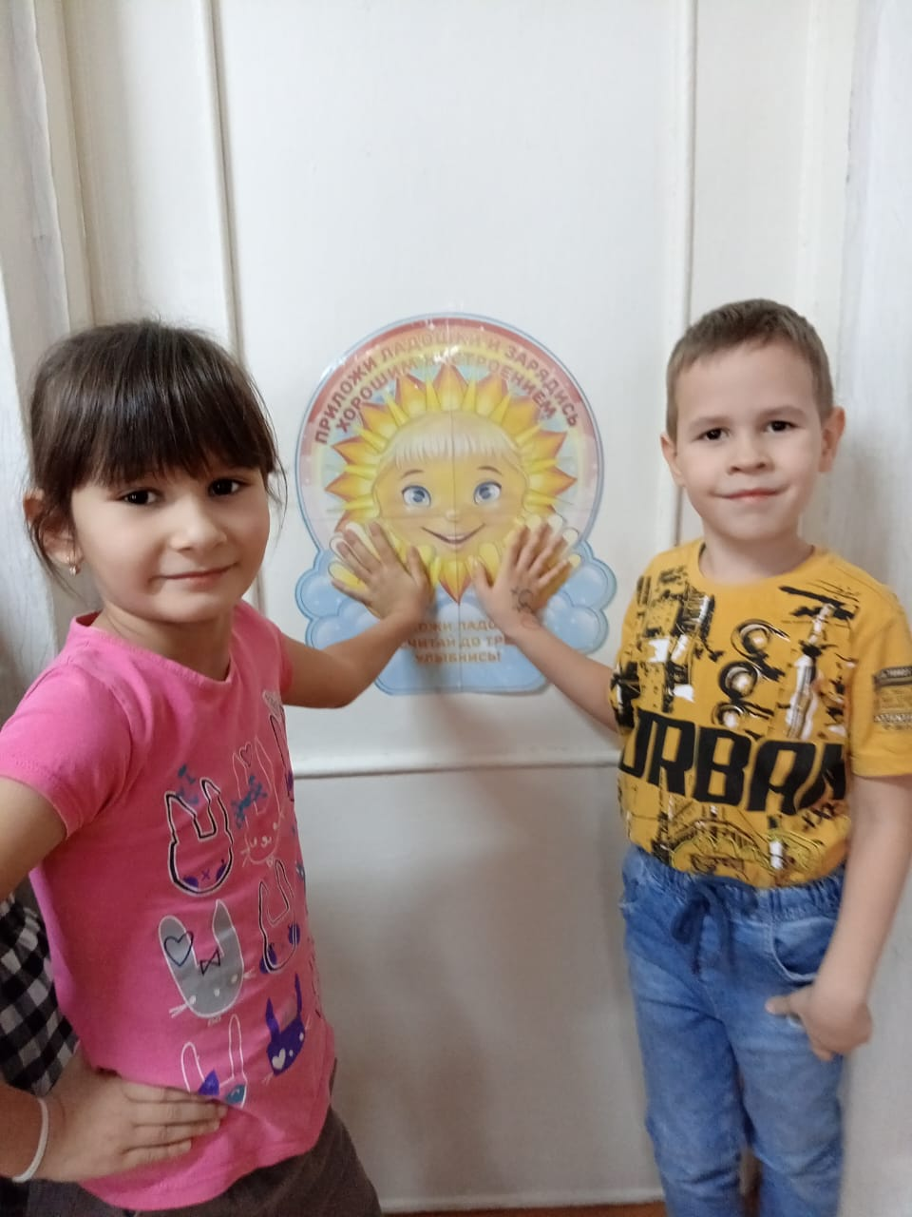

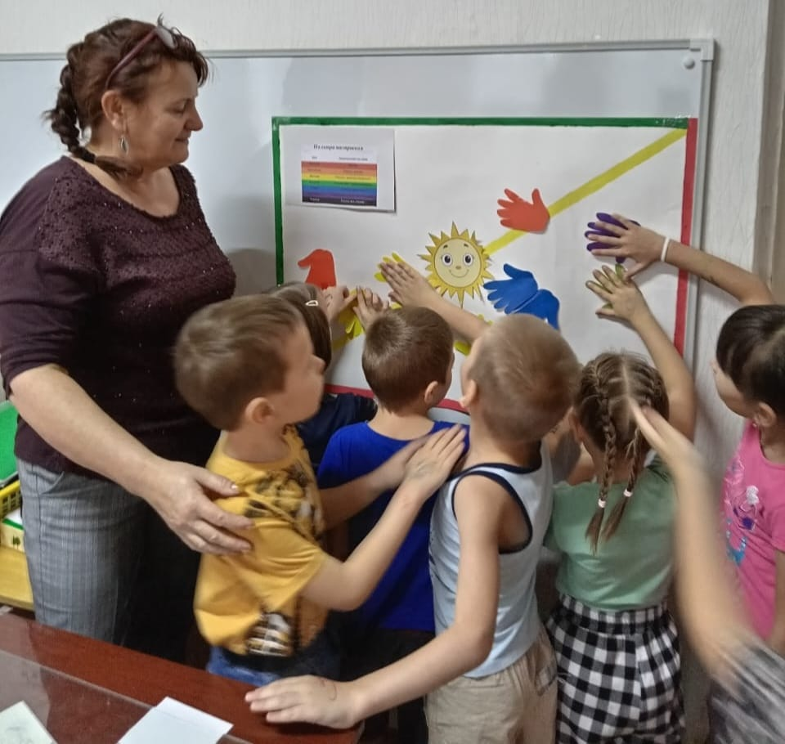

Выставка рисунков «Моя любимая сказка»

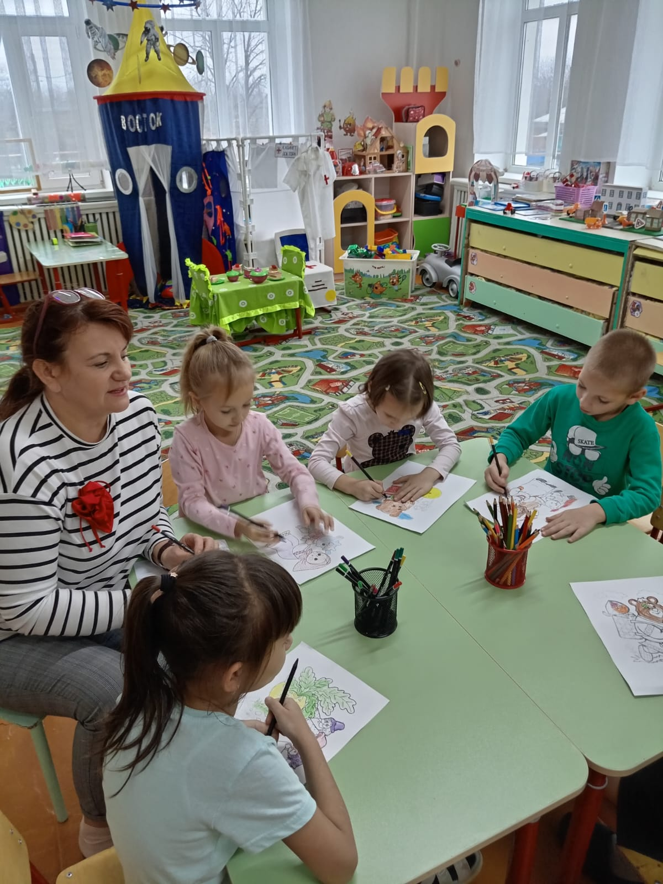

Этюд «Скажи хорошее о друге»

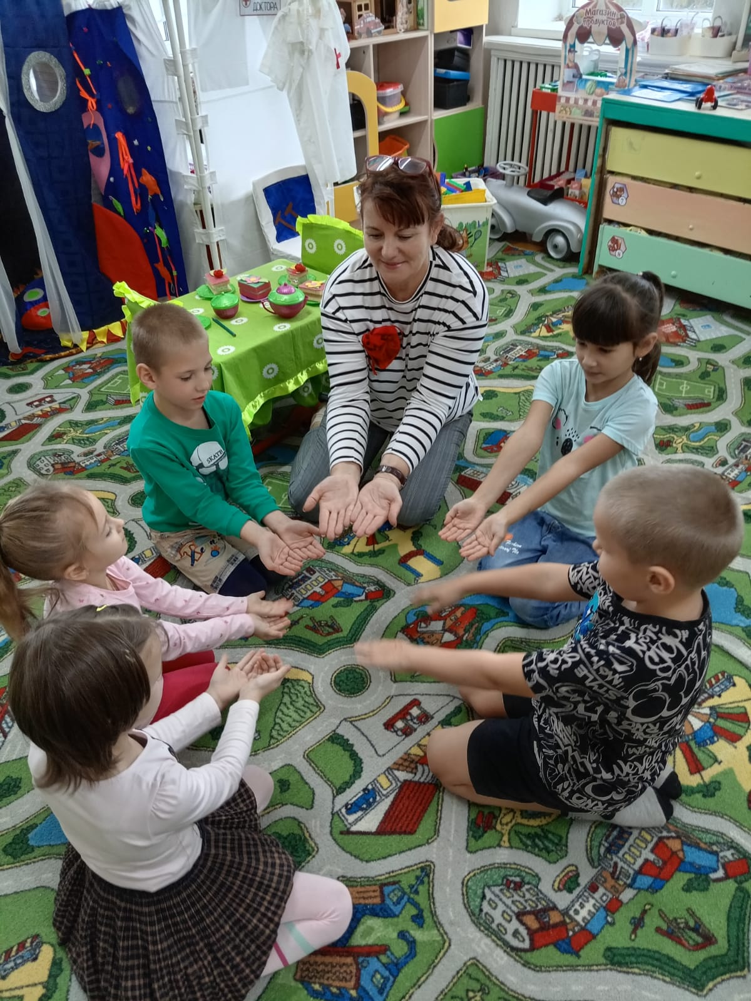

Игра «Друг к дружке»

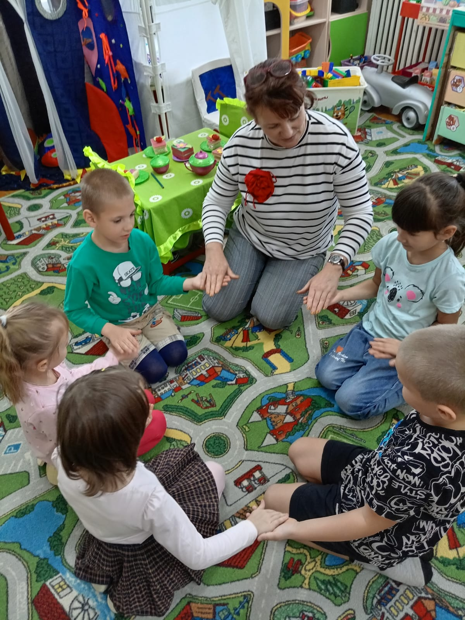

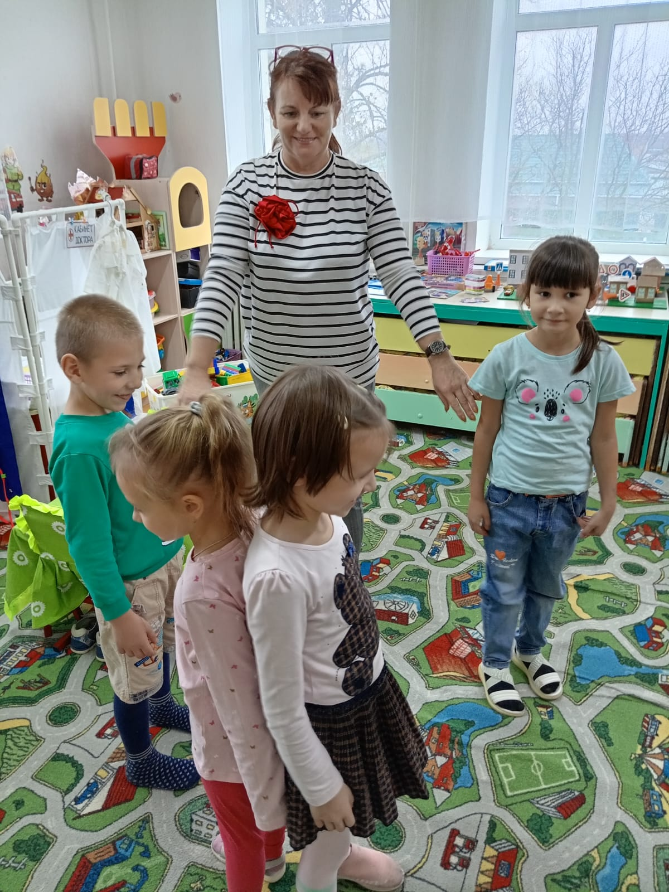

Занятия провела педагог-психолог Л.В. Максимова

